小伙伴们好，请大家参照The 52 symptoms of major depression: Lack of content overlap among seven common depression scales这篇文章的

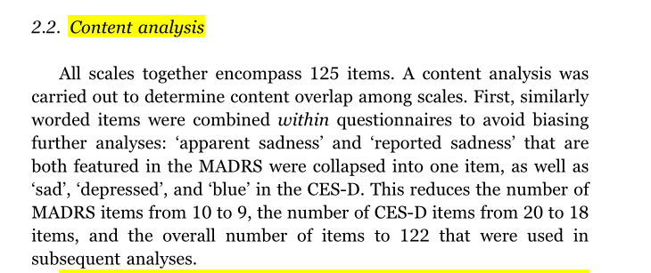

这一段将相似的题目进行合并。

大家需要完成Conners父母症状问卷、SAS、CSSAS、MSSMHS、Piers-Harris儿童自我意识量表这几个问卷，题目已经发到了群里。

由汪浩远和田柳青一组、刘伟彪和胡孟真一组，请大家独立完成后，再找组内成员核对。

希望大家能够在周二前合并完成，周四前二人核对好。

另外由汪浩远和田柳青再找一下儿童焦虑性情绪障碍筛查量表

（SCARED）的中文题目，胡孟真和刘伟彪再找一下广泛性焦虑量表(GAD-7)的中文题目，尽量出处来自于文献或书籍，实在不行硕士论文的也行。

如有疑问请随时联系我，谢谢大家。